**Central do Aluno Senac**

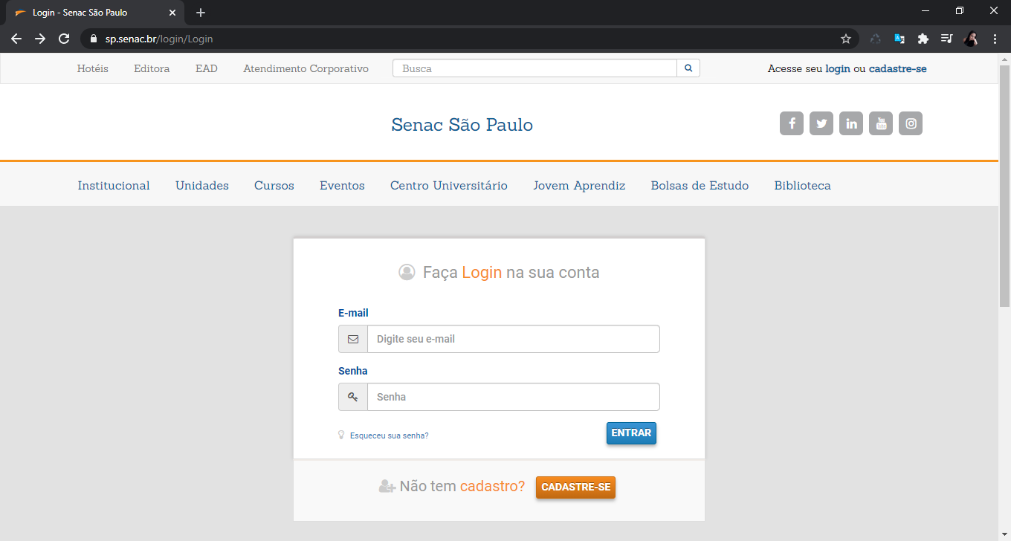

Figura 1- Área de login do Aluno

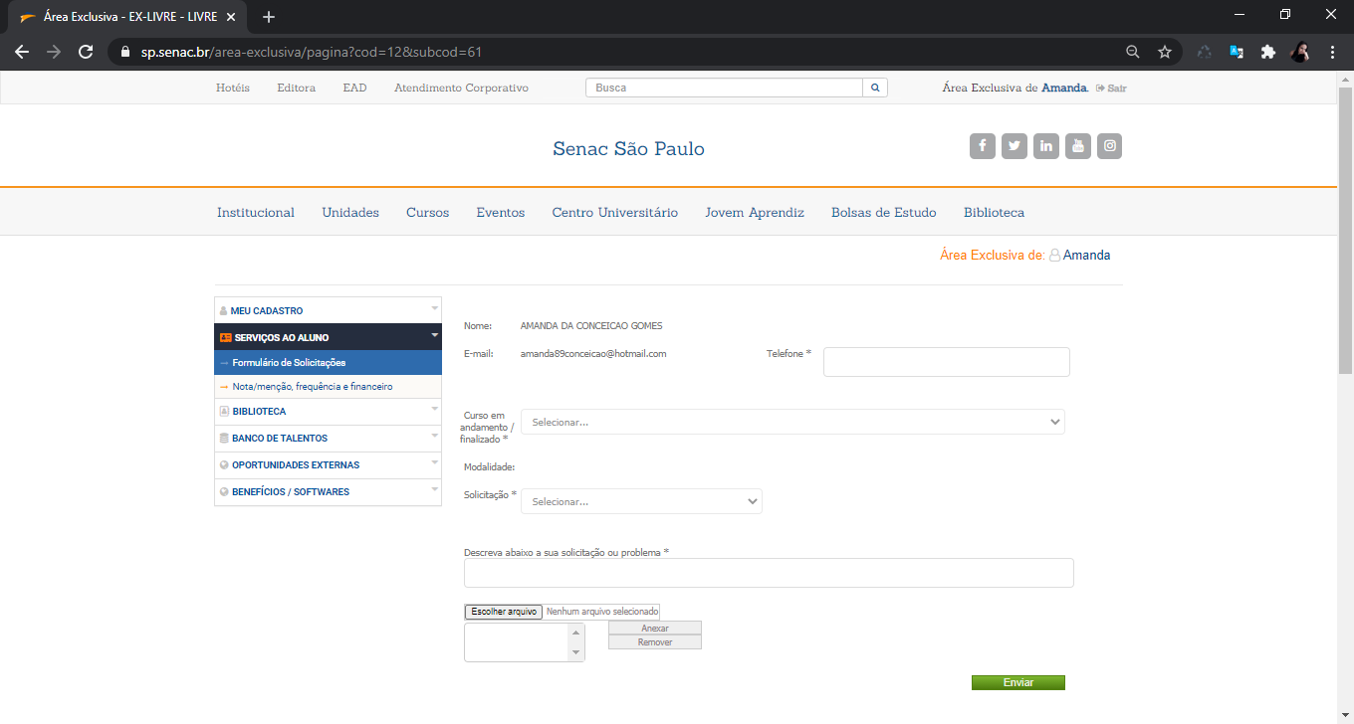

Figura 2- Serviços ao Aluno- Formulário de Solicitações

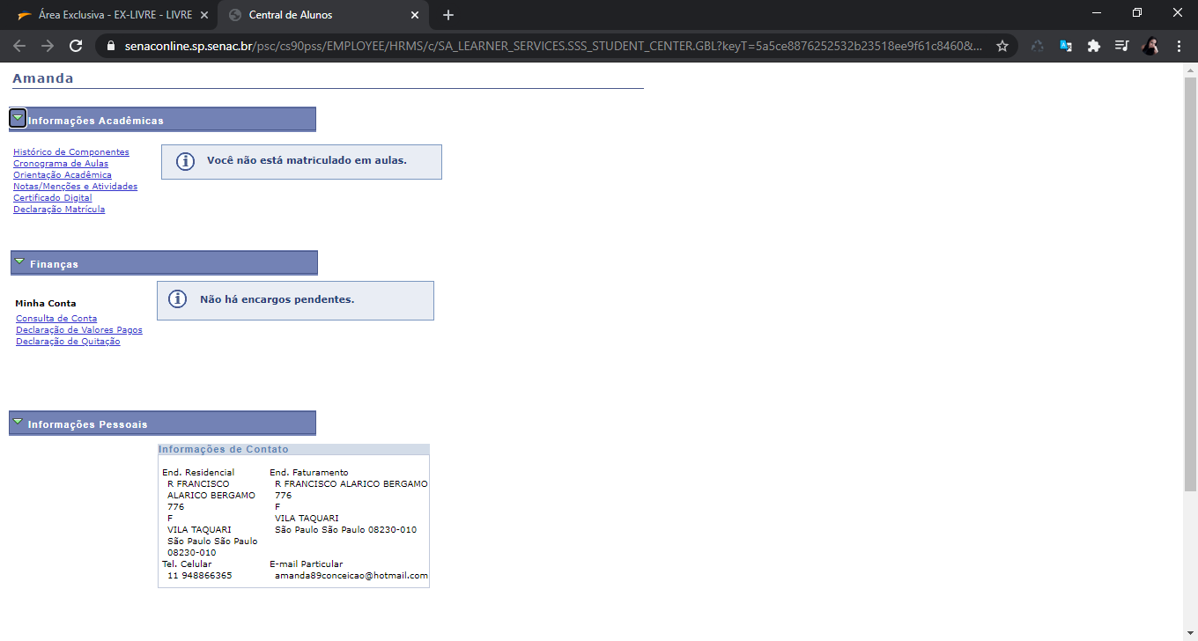

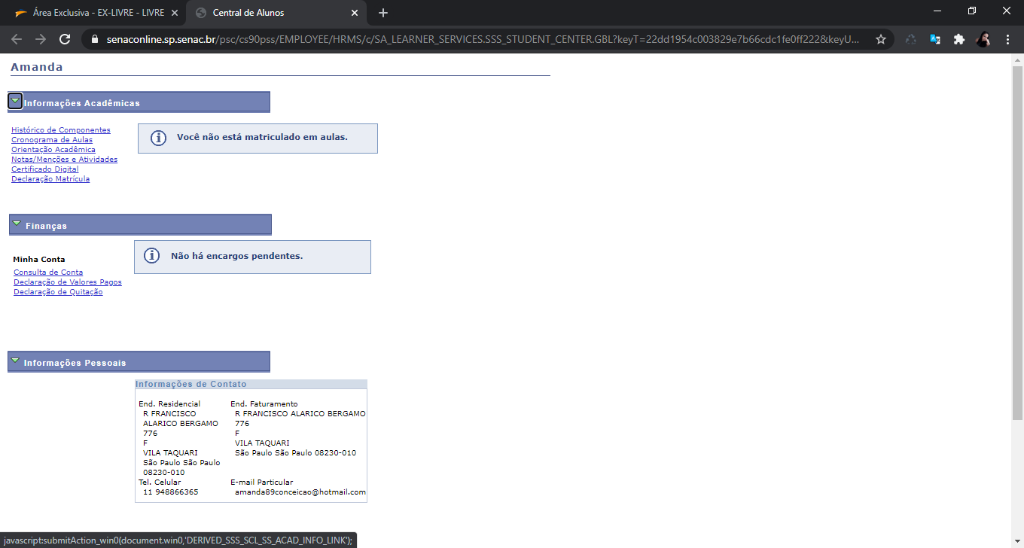

Figura 3- Serviços ao Aluno - Nota/ menção, frequência e financeiro

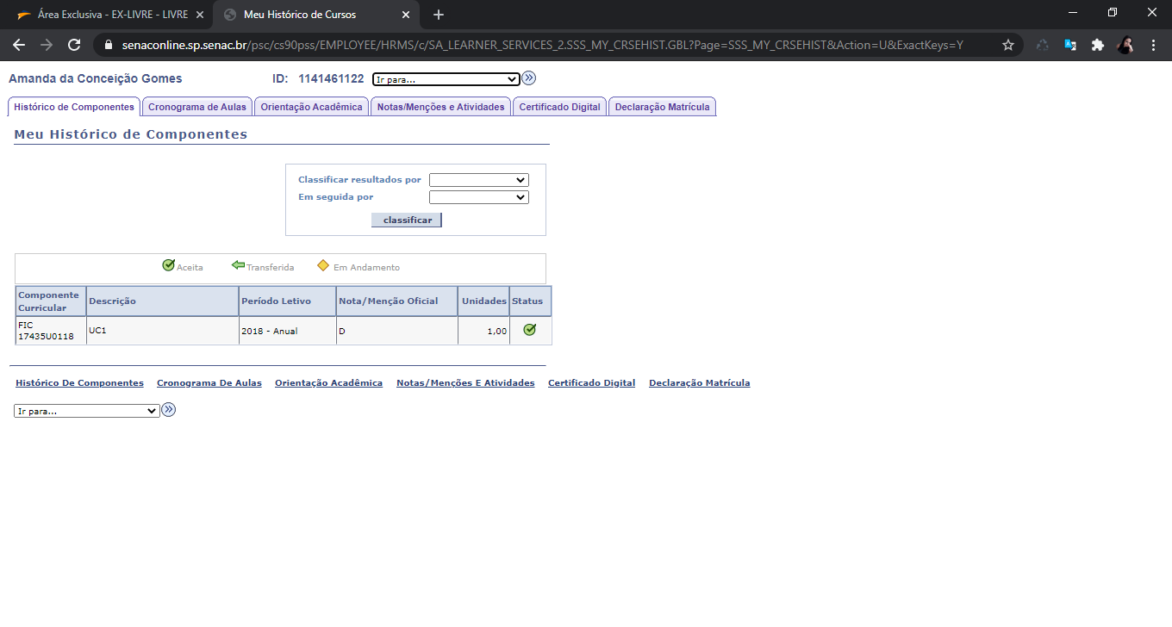

Figura 4- Histórico de Componentes

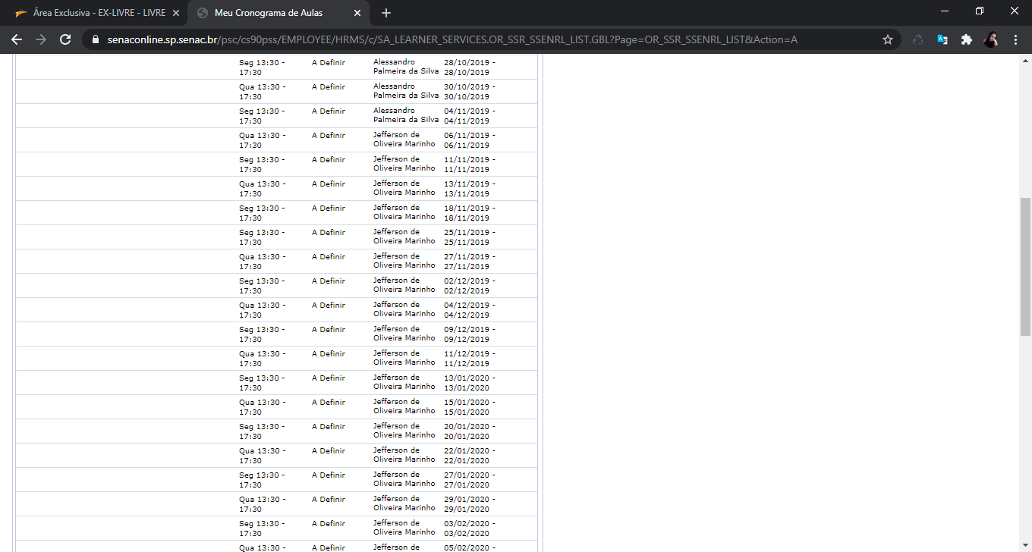

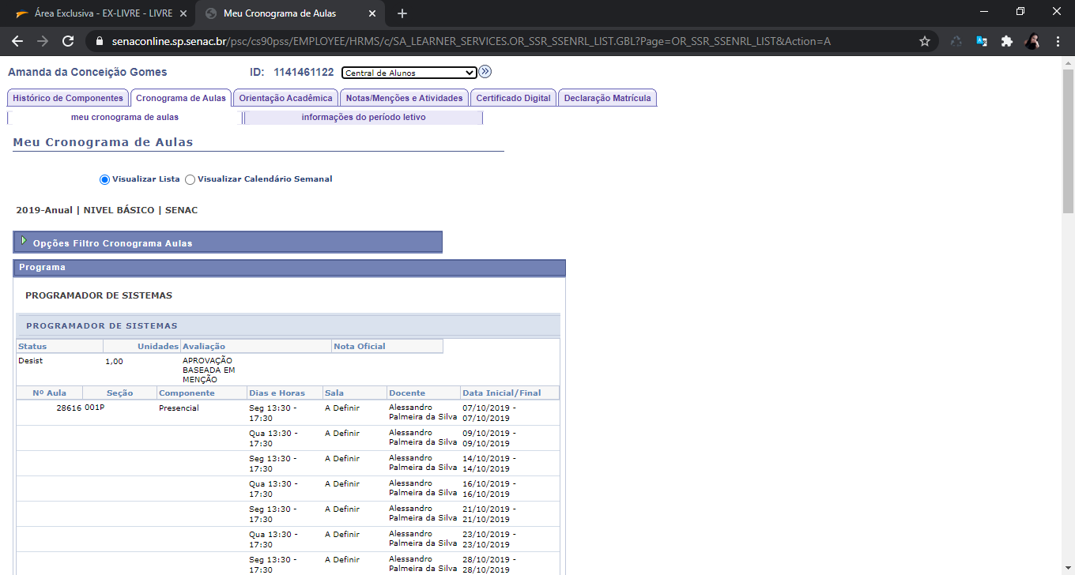

Figura 5-Cronograma de Aulas (parte 1)



Figura 6- Cronograma de Aulas (parte2)

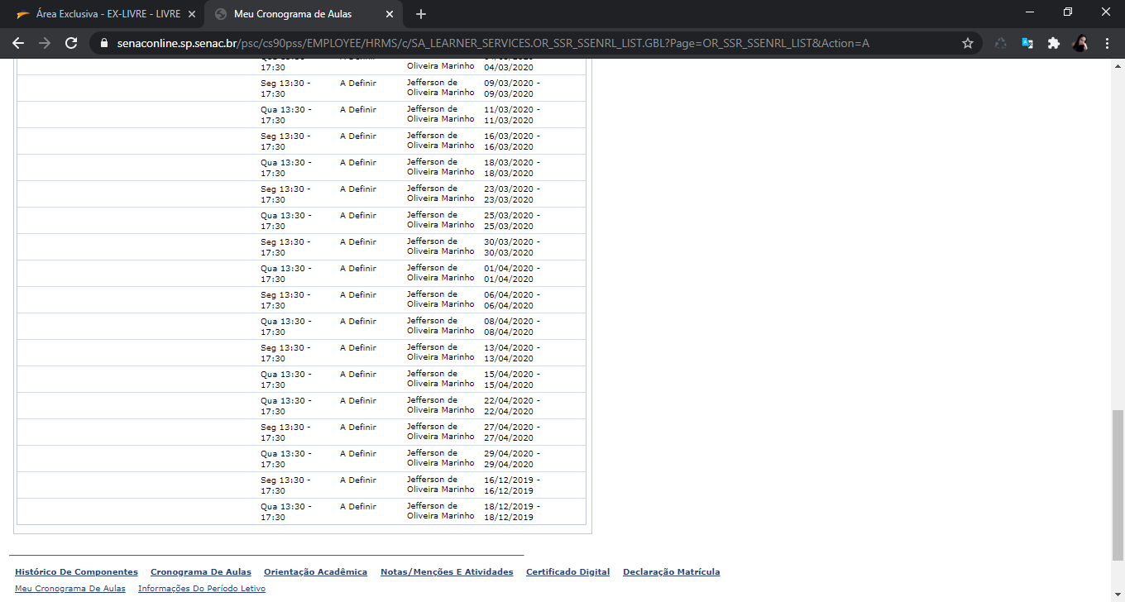

Figura 7- cronograma de Aulas (final)

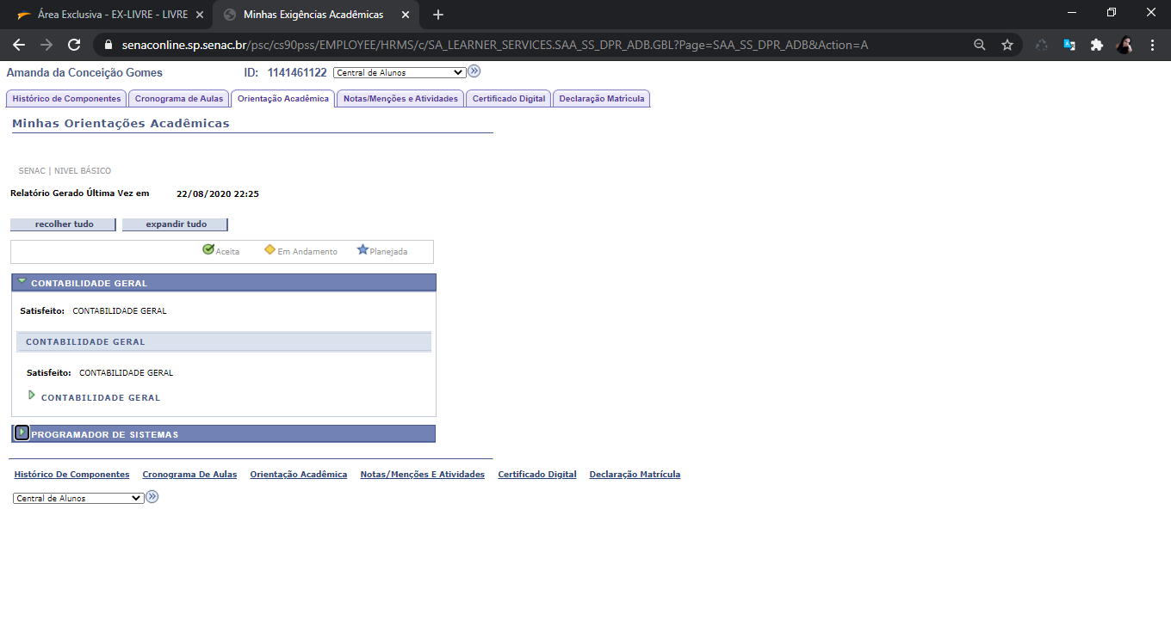

Figura 8 - Orientação acadêmica



Figura 9 - Notas/Menções e Atividades

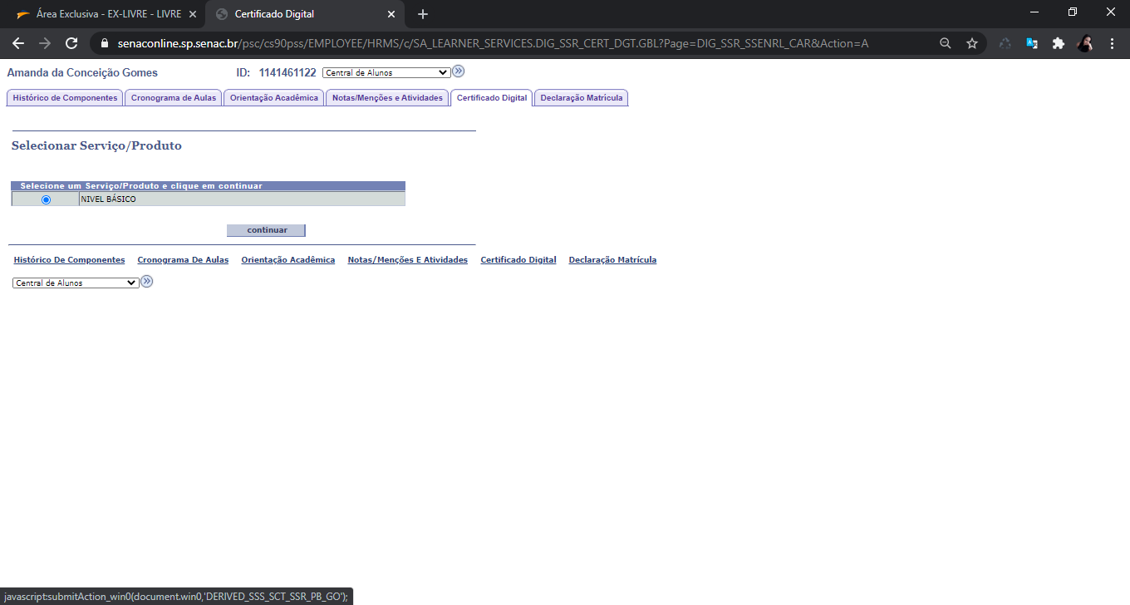

Figura 10 - Certificado digital (parte1)

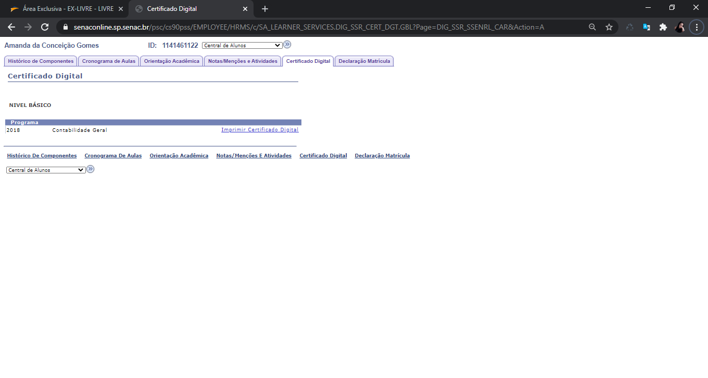

Figura 11 - Certificado Digital (final)

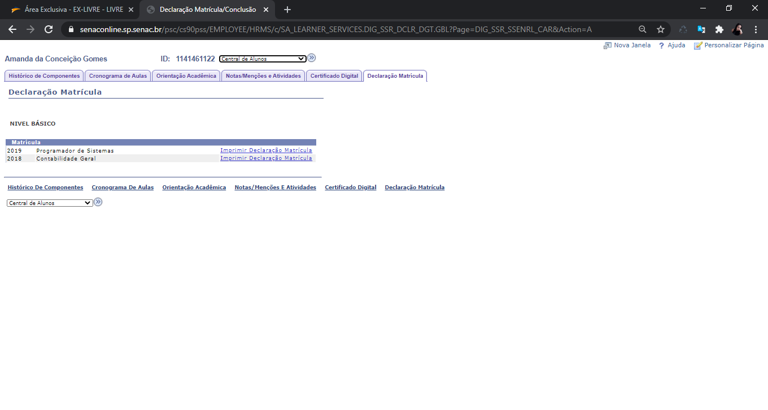

Figura 12 - Declaração Matrícula